УДК 378.147:519.2

ИСПОЛЬЗОВАНИЕ ИНФОРМАЦИОННЫХ ТЕХНОЛОГИЙ ДЛЯ НАГЛЯДНОГО ИЗУЧЕНИЯ ДИДАКТИЧЕСКИХ ЕДИНИЦ МАТЕМАТИЧЕСКОГО ЦИКЛА ПОВЫШЕННОЙ ТРУДНОСТИ

Дурягин Я.Ю., Трофимец Е.Н.
Санкт-Петербургский университет ГПС МЧС России

Аннотация: Рассмотрены вопросы решения математических задач повышенной трудности в среде математического пакета MathCad. В качестве демонстрационного примера выбрано уравнение Пуассона, относящееся …
Ключевые слова: математическое образование, уравнения математической физики, уравнение Пуассона, моделирование в MathCad.

THE USE OF INFORMATION TECHNOLOGIES FOR THE VISUAL STUDY OF DIDACTIC UNITS OF THE MATHEMATICAL CYCLE OF INCREASED DIFFICULTY

Duryagin Ya.Yu., Trofimets E.N.
Saint-Petersburg University of State fire service of EMERCOM of Russia

Abstract: The issues of solving mathematical problems of increased difficulty in the environment of the MathCad mathematical package are considered. As a demonstration example, the Poisson equation is chosen, which belongs to the class of elliptic differential equations studied in the discipline «Equations of Mathematical Physics». An example of computer simulation of a stationary temperature distribution on a plane in the presence of heat sources is given.
Keywords: mathematical education, mathematical physics equations, Poisson equation, modeling in MathCad.

Для более глубокого раскрытия сути дидактических единиц математического цикла повышенной трудности могут применяться известные математические пакеты, такие как Mathcad, Maple, Mathematica. Использование данных пакетов позволяет в ограниченное время рассмотреть разнообразные примеры, в том числе с практико-ориентированной фабулой, что позволяет обучающимся лучше понять определения, теоремы и методы, лежащие в основе изучаемой дисциплины. При этом следует отметить, что использование математических пакетов не заменяет, а дополняет классические подходы, методики и приемы проведения практических занятий по дисциплинам математического цикла [1]. Кроме того, математические пакеты являются …
Уравнение Пуассона имеет вид:

.

Данное уравнение применяется для описания стационарного распределения температуры на плоскости u(x;y) при наличии …
В результате был построен график поверхности (рисунок 5).
или
График поверхности представлен на рисунке 5.

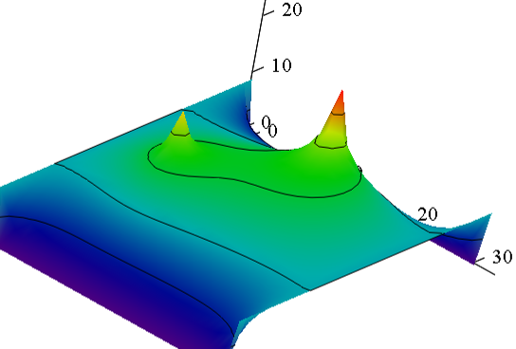
Рисунок 5 − График поверхности

Результаты моделирования приведены в таблице 10.
или
Таким образом, были получены скорректированные значения (таблица 10).

Таблица 10 − Скорректированные значения параметров
№ п/п | Скорость, м/c | Масса, кг
1 | 5
2 | 8
9 | 3
10 | 7

После разработки компьютерной модели для решения уравнения Пуассона целесообразно перейти к рассмотрению различных …
Рассмотренное решение уравнения Пуассона является одним из многочисленных примеров использования пакета Mathcad для комплексного подхода к изучению дисциплин математического цикла повышенной трудности.

Литература
1. Trofimets, E.N. Innovative methods and technologies while examining equations of mathematical physics // Journal of Physics: Conference Seriesthis. 2022. 2373(6), 062005.
2. Trofimets, E.N. Computer modelling of physical processes described by parabolic type equations // Trofimets, E.N., Trofimets, V.Ya. IOP Conference Series: Materials Science and Engineering. 2021. 1047(1), 012140.
3. Тестов В.А. О некоторых методологических особенностях цифровой трансформации обучения математике // Математика и математическое образование: проблемы, технологии, перспективы: материалы 42-го Междунар. науч. семинара преподавателей математики и информатики университетов и педагогических вузов. Смоленск: Смоленский гос. ун-т. 2023. С. 27-30.
4. Тестов В.А. О преподавании математики в условиях цифровой трансформации обучения // Математика в современном мире: материалы II Всерос. науч.-практ. конф., посвященной 160-летию со дня рождения видного российского математика Д.А. Граве. Вологда: Вологодский гос. ун-т. 2023. С. 156-160.
5. Селеменева Т.А. К оценке эффективности компетентностно-ориентированного обучения в ВУЗе // Тенденции развития образования: педагог, образовательная организация, общество − 2018: материалы Всерос. науч.-практ. конф. Чебоксары: Изд. дом «Среда». 2018. С. 91-93.

Сведения об авторе или авторах
Дурягин Ярослав Юрьевич, курсант факультета экономики и права, Санкт-Петербургский университет ГПС МЧС России, e-mail: duryagin01@bk.ru
Сведения о научном руководителе
Трофимец Елена Николаевна, кандидат педагогических наук, доцент, заведующий кафедрой высшей математики и системного моделирования сложных процессов, Санкт-Петербургский университет ГПС МЧС России, e-mail: trofimec.e@igps.ru

